TUGAS PERTEMUAN KE 2

Penugasan
- Jelaskan istilah-istilah dalam slide
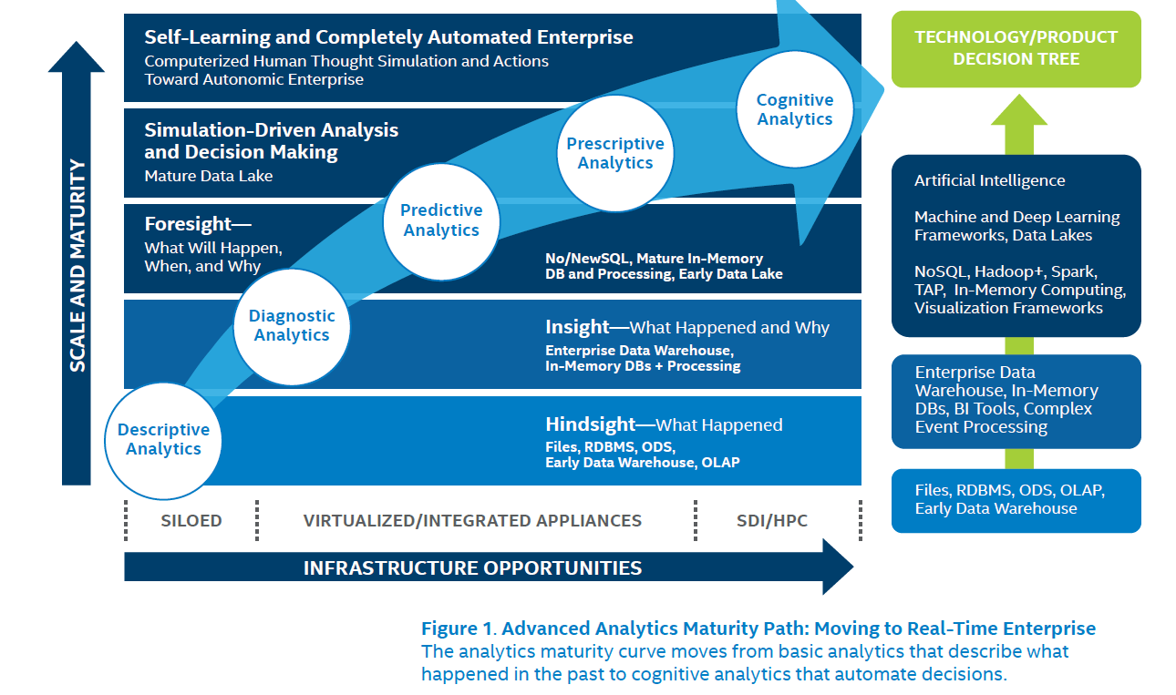
Gambar A.1 Slide ke-12 dari pertemuan 1 data mining
  - Diagnostic analitycs
Diagnostik Analitik merujuk pada proses menganalisis data untuk memahami kondisi atau situasi saat ini dengan lebih baik.
Diagnostik analitik bertujuan untuk menjawab pertanyaan "mengapa" suatu peristiwa terjadi dengan menganalisis data yang ada.
Beberapa tugas yang terkait dengan diagnostic analytics:
- Identifikasi Masalah: Mengidentifikasi masalah atau tantangan tertentu yang ingin dipecahkan atau dipahami melalui analisis data.
- Pengumpulan Data: Mengumpulkan data historis atau saat ini yang relevan untuk memahami konteks masalah atau peristiwa yang sedang dihadapi.
- Pemrosesan dan Pembersihan Data: Membersihkan dan memproses data untuk memastikan kualitasnya dan menghilangkan anomali atau kesalahan yang dapat memengaruhi analisis.
- Analisis Korelasi: Menganalisis korelasi antara berbagai variabel atau faktor untuk menentukan hubungan yang mungkin antara mereka.
- Analisis Root Cause: Mengidentifikasi akar penyebab dari masalah atau peristiwa tertentu dengan menganalisis data untuk menemukan faktor-faktor yang berkontribusi terhadap kejadian tersebut.
- Pengembangan Solusi: Menggunakan wawasan yang diperoleh dari analisis data untuk merancang solusi atau strategi yang efektif untuk mengatasi masalah atau meningkatkan kinerja di masa mendatang.

  - Predictive analytics
Analitik prediktif merujuk pada proses penggunaan data, algoritma statistik, dan teknik machine learning untuk membuat prediksi tentang hasil masa depan atau perilaku berdasarkan pola dan tren yang teridentifikasi dalam data historis.
Tujuan utamanya adalah untuk memprediksi apa yang mungkin terjadi di masa mendatang berdasarkan pemahaman terhadap data yang ada.
Tugas dari Preductive Analytics diantaranya:
- Pengumpulan Data: Mengumpulkan data historis yang relevan yang akan digunakan untuk membangun model prediktif.
- Pembersihan dan Pemrosesan Data: Membersihkan dan memproses data untuk menghilangkan anomali, duplikasi, atau nilai yang hilang yang dapat mengganggu analisis yang akurat.
- Ekplorasi Data: Mengeksplorasi data untuk memahami pola, tren, dan korelasi yang ada dalam data historis.
- Pemilihan Fitur: Memilih variabel atau fitur yang paling relevan untuk dimasukkan ke dalam model prediktif.
- Pembuatan Model: Membangun model prediktif menggunakan berbagai teknik seperti regresi, klasifikasi, atau klasterisasi berdasarkan data historis yang ada.
- Validasi Model: Memvalidasi model prediktif untuk memastikan bahwa model tersebut dapat memberikan prediksi yang akurat dengan menggunakan metode seperti validasi silang atau pemisahan data.
- Optimisasi Model: Mengoptimalkan parameter model untuk meningkatkan kinerja dan keakuratan prediksi.
- Evaluasi Model: Mengukur kinerja model prediktif dengan menggunakan metrik evaluasi yang relevan seperti akurasi, presisi, recall, atau area di bawah kurva ROC.
- Implementasi Model: Mengimplementasikan model prediktif ke dalam lingkungan produksi sehingga dapat digunakan untuk membuat prediksi pada data baru.
- Pemantauan dan Penyesuaian: Memantau kinerja model secara berkala dan melakukan penyesuaian jika diperlukan berdasarkan perubahan dalam data atau kondisi bisnis.
Interpretasi Hasil: Menginterpretasi hasil prediksi dan mengambil tindakan yang sesuai berdasarkan wawasan yang diberikan oleh model prediktif.

Istilah | Penjelasan
Diagnostic analitycs

Analitik prediktif merujuk pada proses penggunaan data, algoritma statistik, dan teknik machine learning untuk membuat prediksi tentang hasil masa depan atau perilaku berdasarkan pola dan tren yang teridentifikasi dalam data historis.
Tujuan utamanya adalah untuk memprediksi apa yang mungkin terjadi di masa mendatang berdasarkan pemahaman terhadap data yang ada.
Tugas dari Preductive Analytics diantaranya:
- Pengumpulan Data: Mengumpulkan data historis yang relevan yang akan digunakan untuk membangun model prediktif.
- Pembersihan dan Pemrosesan Data: Membersihkan dan memproses data untuk menghilangkan anomali, duplikasi, atau nilai yang hilang yang dapat mengganggu analisis yang akurat.
- Ekplorasi Data: Mengeksplorasi data untuk memahami pola, tren, dan korelasi yang ada dalam data historis.
- Pemilihan Fitur: Memilih variabel atau fitur yang paling relevan untuk dimasukkan ke dalam model prediktif.
- Pembuatan Model: Membangun model prediktif menggunakan berbagai teknik seperti regresi, klasifikasi, atau klasterisasi berdasarkan data historis yang ada.
- Validasi Model: Memvalidasi model prediktif untuk memastikan bahwa model tersebut dapat memberikan prediksi yang akurat dengan menggunakan metode seperti validasi silang atau pemisahan data.
- Optimisasi Model: Mengoptimalkan parameter model untuk meningkatkan kinerja dan keakuratan prediksi.
- Evaluasi Model: Mengukur kinerja model prediktif dengan menggunakan metrik evaluasi yang relevan seperti akurasi, presisi, recall, atau area di bawah kurva ROC.
- Implementasi Model: Mengimplementasikan model prediktif ke dalam lingkungan produksi sehingga dapat digunakan untuk membuat prediksi pada data baru.
- Pemantauan dan Penyesuaian: Memantau kinerja model secara berkala dan melakukan penyesuaian jika diperlukan berdasarkan perubahan dalam data atau kondisi bisnis.
- Interpretasi Hasil: Menginterpretasi hasil prediksi dan mengambil tindakan yang sesuai berdasarkan wawasan yang diberikan oleh model prediktif.
Prespective analytics | Prespective analytics adalah pendekatan dalam data mining yang memungkinkan para analis untuk memahami data dari berbagai sudut pandang atau perspektif. Hal ini dapat mencakup analisis dari berbagai dimensi, termasuk waktu, lokasi, demografi, perilaku pelanggan, dan faktor lainnya yang relevan tergantung pada konteks bisnis atau masalah yang sedang diteliti.  Tujuan utama dari seorang perspective analitic ada pada mensimulasi model dari sebuah data sampai pada mengambil sebuah kesimpulan.  tugas yang biasanya terkait dengan perspektif analitik dalam data mining.  - Pengumpulan Data: Memastikan data yang relevan dan berkualitas tersedia untuk analisis. Ini mungkin melibatkan integrasi data dari berbagai sumber yang berbeda.  - Pembersihan Data: Melakukan pembersihan data untuk menghilangkan anomali, duplikasi, atau nilai yang hilang yang dapat mengganggu analisis yang akurat.  - Pemrosesan Data: Menyiapkan data untuk analisis dengan melakukan transformasi dan normalisasi yang diperlukan, serta membuat struktur data yang sesuai.  - Analisis Exploratif: Melakukan analisis awal untuk mengeksplorasi pola, tren, dan korelasi dalam data. Ini bisa melibatkan penggunaan visualisasi data untuk memahami distribusi dan hubungan antar variabel.  - Analisis Prediktif: Membangun model prediktif yang dapat memprediksi perilaku masa depan atau hasil berdasarkan data historis. Ini melibatkan penggunaan teknik seperti regresi, klasifikasi, atau klasterisasi.  - Analisis Preskriptif: Membuat rekomendasi atau strategi berdasarkan hasil analisis untuk membimbing keputusan dan tindakan di masa depan. Ini bisa melibatkan penggunaan teknik optimisasi atau simulasi.  - Evaluasi Model: Mengukur kinerja model analitik untuk memastikan keakuratannya dan mengidentifikasi area di mana model tersebut dapat ditingkatkan.  - Implementasi Solusi: Mengimplementasikan wawasan yang diperoleh dari analisis data ke dalam strategi bisnis atau proses operasional untuk meningkatkan kinerja dan hasil.  - Monitoring dan Penyesuaian: Memantau kinerja solusi analitik secara terus-menerus dan melakukan penyesuaian jika diperlukan berdasarkan perubahan dalam data atau kondisi pasar.
Cognitive Analytics | Cognitive analytics adalah pendekatan analitik yang menggabungkan teknologi kecerdasan buatan (artificial intelligence) dengan pemahaman tentang cara kerja otak manusia, termasuk proses berpikir, belajar, dan pengambilan keputusan. Tujuannya adalah untuk memanfaatkan kemampuan mesin untuk memproses dan menganalisis data besar secara cepat, sementara juga mempertimbangkan konteks psikologis dan perilaku manusia.  Secara keseluruhan, cognitive analytics bertujuan untuk meningkatkan kemampuan manusia dalam membuat keputusan dengan memberikan wawasan yang lebih mendalam dan relevan dari data yang tersedia, serta membantu dalam mengidentifikasi pola dan tren yang mungkin tidak terlihat dengan analisis konvensional. Ini dapat digunakan dalam berbagai konteks, mulai dari bisnis dan keuangan hingga kesehatan dan pendidikan, untuk mengoptimalkan proses dan meningkatkan hasil.  Tugas-tugas dalam cognitive analytics mencakup serangkaian kegiatan yang bertujuan untuk memanfaatkan teknologi kecerdasan buatan (AI) dan pemahaman tentang proses kognitif manusia untuk menganalisis data dan menghasilkan wawasan yang bernilai.

- Jelaskan peran utama data mining dari slide :
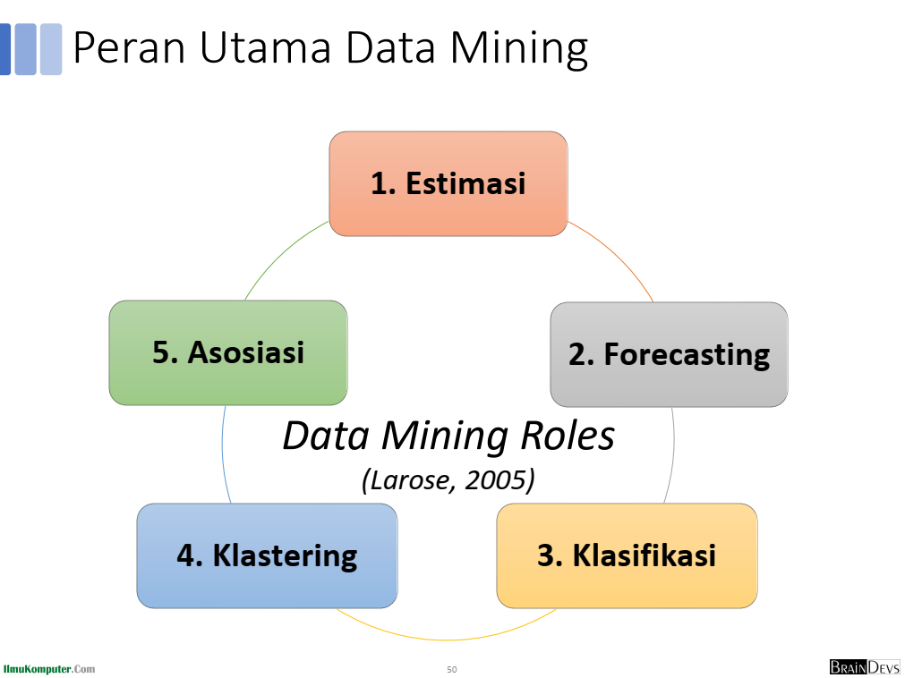
Gambar B.1 Slide ke-12 dari pertemuan 1 data mining

- Estimasi
Estimasi merujuk pada proses memperkirakan atau mengevaluasi nilai yang tidak diketahui dari suatu variabel berdasarkan data yang ada. Ini melibatkan penggunaan teknik statistik atau matematika untuk membuat perkiraan tentang nilai yang mungkin dari suatu variabel berdasarkan data yang diamati. Estimasi sangat penting dalam analisis data karena memungkinkan kita untuk membuat asumsi yang masuk akal tentang populasi atau fenomena yang lebih besar berdasarkan sampel yang tersedia.
- Forecasting
Forecasting (peramalan) merujuk pada proses menggunakan data historis untuk memprediksi nilai masa depan dari suatu variabel atau serangkaian variabel. Tujuan dari peramalan adalah untuk memproyeksikan pola atau tren yang ada dalam data historis ke masa depan, sehingga organisasi atau individu dapat membuat keputusan yang lebih baik dan merencanakan tindakan yang sesuai.
- Klasifikasi
Klasifikasi adalah proses mengelompokkan atau memasangkan data ke dalam kategori atau kelas tertentu berdasarkan karakteristik atau atribut yang diberikan. Tujuan dari klasifikasi adalah untuk memprediksi label kelas dari instance-data baru berdasarkan pola yang ditemukan dari data yang telah diamati sebelumnya.
- Klastering
Klastering (clustering) adalah proses pengelompokan data ke dalam kelompok-kelompok yang homogen berdasarkan kesamaan karakteristiknya. Tujuan dari klastering adalah untuk mengidentifikasi pola atau struktur yang ada dalam data tanpa memerlukan label kelas sebelumnya. Dengan kata lain, klastering membantu dalam mengelompokkan data tanpa adanya informasi tentang kelas-kelas yang mungkin.
- Asosiasi
Asosiasi (association) merujuk pada proses menemukan hubungan atau korelasi antara item-item dalam dataset. Tujuan utama dari analisis asosiasi adalah untuk mengidentifikasi aturan asosiasi yang menggambarkan hubungan antara item-item yang sering muncul bersama dalam suatu transaksi atau kejadian.

- Jelaskan karekteristik peran utama dari data science
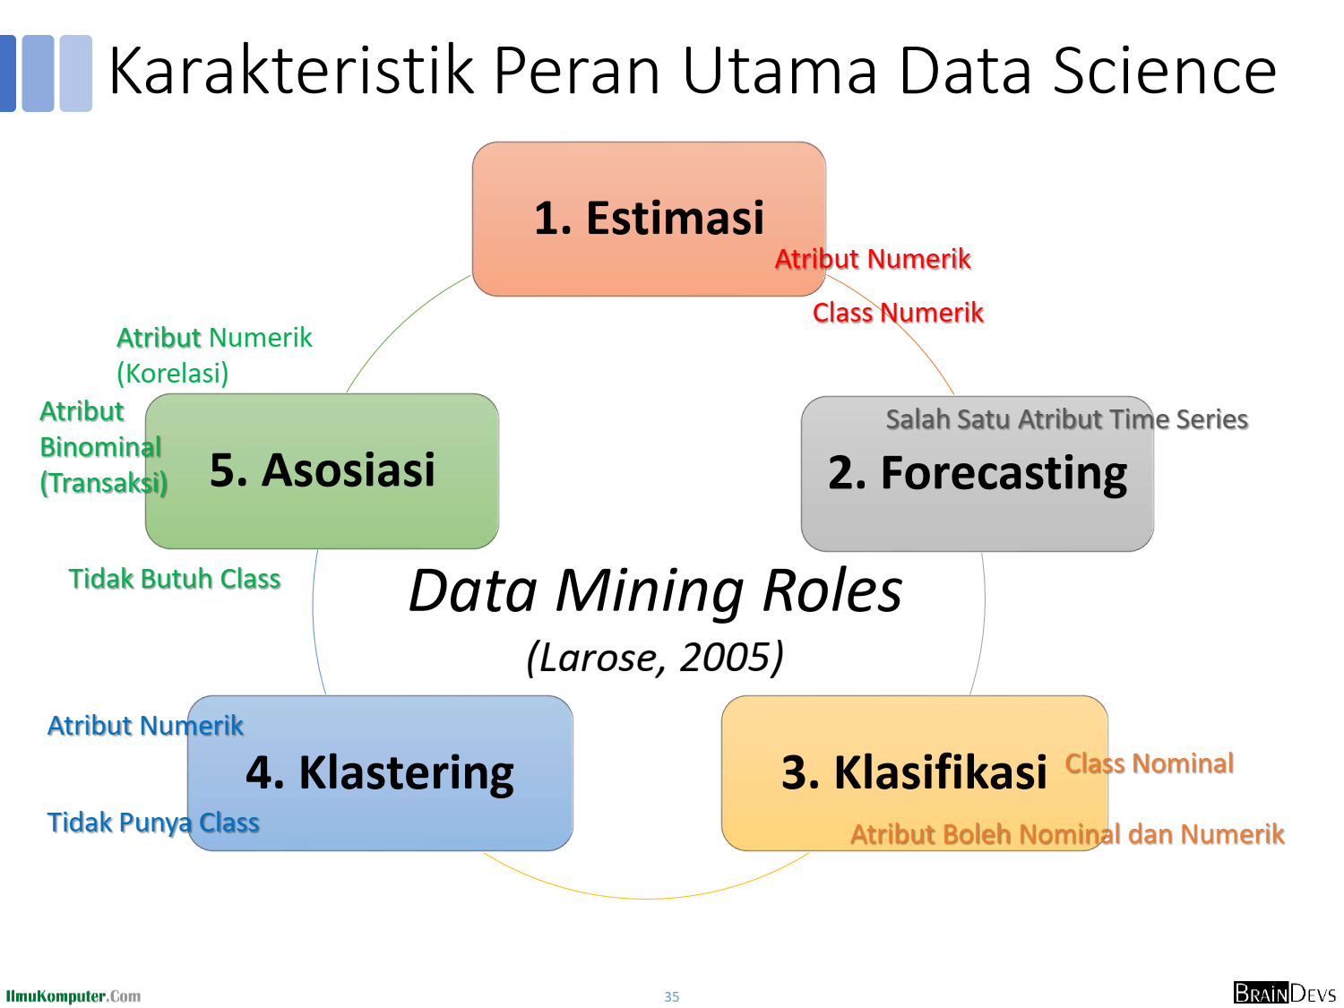
Gambar C.1 Slide Ke-16 dari pertemuan 1 data mining
- Atribut Numerik
Atribut numerik adalah jenis atribut atau fitur dalam data yang nilainya berupa angka atau bilangan. Atribut ini dapat memiliki nilai kontinu, diskrit, atau interval, yang artinya mereka dapat mewakili kuantitas yang terus berubah atau jumlah yang terbatas dalam suatu rentang. Atribut numerik biasanya digunakan untuk menyimpan data yang memiliki skala pengukuran atau nilai yang dapat diukur secara kuantitatif.
Contoh dari atribut numerik
- Usia: Atribut ini mewakili usia seseorang dalam bentuk bilangan bulat, misalnya 25 tahun, 42 tahun, atau 60 tahun.
- Pendapatan: Atribut ini mewakili pendapatan seseorang dalam bentuk bilangan real atau desimal, misalnya $35,000, $50,000, atau $100,000.
- Jumlah Barang: Atribut ini mewakili jumlah barang atau item tertentu dalam suatu transaksi atau stok, dalam bentuk bilangan bulat, misalnya 10 buah, 50 buah, atau 100 buah
- Class Numerik
Class numerik adalah jenis variabel target dalam suatu dataset yang nilainya berupa bilangan atau angka kontinu. Dalam konteks klasifikasi, variabel target ini biasanya merupakan nilai yang ingin diprediksi atau diklasifikasikan berdasarkan atribut-atribut yang ada.
Contoh dari Class numerik , diantaranya :
- Prediksi Penjualan: Jika kita ingin memprediksi penjualan suatu produk berdasarkan atribut-atribut seperti harga, promosi, dan musim, maka class numeriknya akan menjadi jumlah penjualan produk tersebut dalam satuan angka kontinu, misalnya 100 unit, 500 unit, atau 1000 unit.
- Prediksi Harga Rumah: Jika kita ingin memprediksi harga rumah berdasarkan atribut-atribut seperti luas tanah, jumlah kamar tidur, dan lokasi geografis, maka class numeriknya akan menjadi harga rumah dalam bentuk angka kontinu, misalnya Rp. 100,000, Rp. 200,000, atau Rp. 500,000.
- Class Nominal
Class Nominal adalah jenis variabel atau atribut dalam suatu dataset yang nilainya merepresentasikan kategori atau label yang tidak memiliki urutan atau tingkatan tertentu. Dalam konteks klasifikasi atau analisis data, class nominal digunakan untuk menunjukkan kelas atau kelompok yang berbeda tanpa adanya hubungan ordinal di antara mereka.

D. Jelaskan Klasifikasi Algoritama Data Science
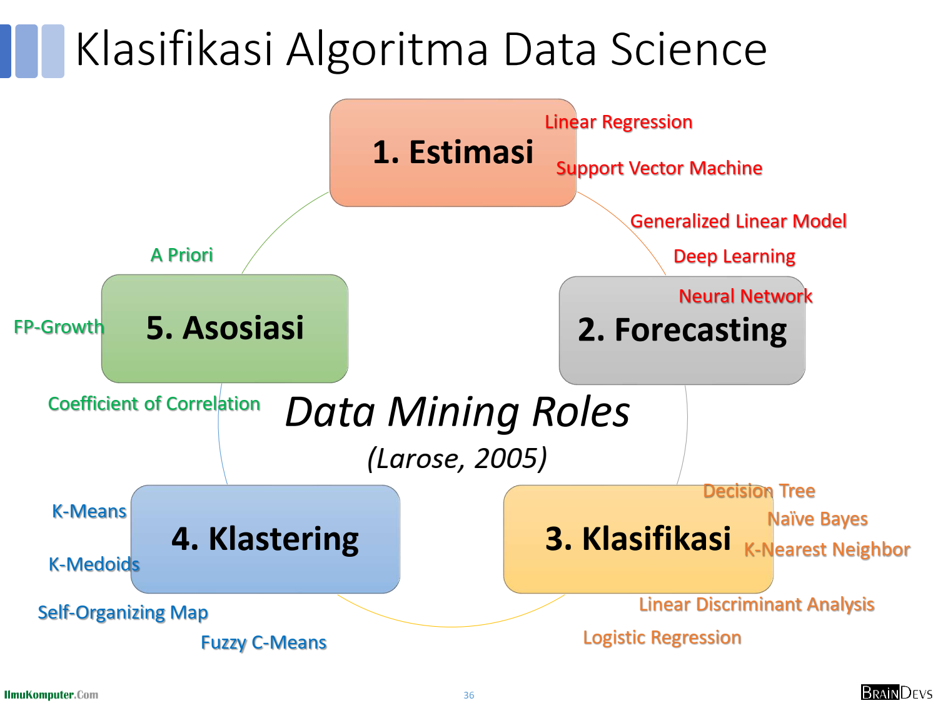
Gambar C.1 Slide Ke-17 dari pertemuan 1 data mining
Estimasi :
- Linear Regresiion
Regresi linear adalah metode statistik yang digunakan untuk memodelkan hubungan linier antara satu atau lebih variabel independen (prediktor) dan satu variabel dependen (target). Tujuan utama dari regresi linear adalah untuk memahami dan memprediksi bagaimana nilai variabel dependen akan berubah ketika nilai variabel independen berubah.
Dalam regresi linear, hubungan antara variabel independen (x) dan variabel dependen (y) dijelaskan oleh persamaan garis lurus:

y= mx+b
di mana:
- y adalah variabel dependen atau target yang ingin diprediksi.
- x adalah variabel independen atau prediktor.
- m adalah kemiringan (slope) dari garis regresi, yang menunjukkan seberapa besar perubahan dalam
- y yang diharapkan ketika x berubah.
- b adalah perpotongan (intercept) dari garis regresi, yaitu nilai y ketika x=0.

- Support victor mechine
Support Vector Machine (SVM) adalah algoritma pembelajaran mesin yang digunakan untuk masalah klasifikasi dan regresi. SVM bekerja dengan membangun hyperplane dalam ruang berdimensi tinggi yang memisahkan dua kelas data. Hyperplane ini dipilih sedemikian rupa sehingga jarak antara hyperplane dan titik terdekat dari setiap kelas (yang disebut support vector) adalah maksimum.
Tujuan utama dari SVM dalam klasifikasi adalah untuk menemukan hyperplane yang paling baik memisahkan kelas-kelas data dengan margin maksimum, di mana margin adalah jarak antara hyperplane dan support vector terdekat. SVM juga dapat digunakan untuk regresi, di mana tujuannya adalah untuk menemukan hyperplane yang meminimalkan kesalahan prediksi.
SVM sering digunakan dalam berbagai bidang, termasuk pengenalan pola, klasifikasi teks, pengenalan wajah, bioinformatika, dan masih banyak lagi. Ini adalah salah satu algoritma pembelajaran mesin yang populer dan serbaguna.

- Generalized Linear modeling
Generalized Linear Model (GLM) adalah kerangka kerja statistik yang digunakan untuk memodelkan hubungan antara variabel dependen (response variable) dan satu atau lebih variabel independen (predictor variable) dalam berbagai situasi, termasuk situasi di mana distribusi kesalahan tidak memenuhi asumsi normalitas dalam regresi linear klasik.

GLM memperluas model regresi linear dengan mengizinkan variabel dependen untuk memiliki distribusi probabilitas yang lebih umum, seperti distribusi Poisson, binomial, atau Gamma. Selain itu, GLM memungkinkan fungsi link yang berbeda untuk menghubungkan variabel dependen dengan variabel independen, tidak terbatas pada fungsi identitas dalam regresi linear klasik.

- Deep learning
Deep learning adalah cabang dari pembelajaran mesin (machine learning) yang menggunakan arsitektur jaringan saraf tiruan (neural networks) yang sangat dalam (deep) untuk memodelkan dan mengekstraksi pola dari data yang kompleks. Deep learning memiliki kemampuan untuk belajar secara otomatis dari data yang tidak terstruktur atau tidak terlabel, tanpa memerlukan fitur atau pemrosesan manual yang rumit.
Jaringan saraf tiruan dalam deep learning terdiri dari banyak lapisan (layer) yang saling terhubung, yang memungkinkan model untuk mengekstraksi fitur-fitur hierarkis yang semakin kompleks saat informasi melewati lapisan-lapisan tersebut. Ini berbeda dari jaringan saraf tiruan yang lebih dangkal, yang mungkin hanya memiliki beberapa lapisan.
Deep learning telah menjadi sangat populer karena keberhasilannya dalam berbagai tugas pembelajaran mesin yang menantang, termasuk pengenalan gambar, pengenalan suara, penerjemahan bahasa, pengenalan wajah, dan masih banyak lagi, Contoh-contoh aplikasi deep learning termasuk:

- Pengenalan Gambar: Membedakan objek dan kelas dalam gambar, seperti klasifikasi gambar atau deteksi objek.
- Penerjemahan Bahasa: Menerjemahkan teks dari satu bahasa ke bahasa lain.
- Pengenalan Suara: Mengenali dan mentranskripsikan ucapan manusia menjadi teks tertulis.
- Otomatisasi Proses: Memodelkan dan memprediksi perilaku sistem kompleks, seperti kendaraan otonom dan sistem rekomendasi.
- Analisis Data: Menganalisis data besar untuk menemukan pola dan tren yang tidak terlihat oleh manusia.

Deep learning menggunakan teknik-teknik seperti backpropagation (propagasi balik), stochastic gradient descent (turunan gradien stokastik), dan optimasi berbasis gradient untuk melatih jaringan saraf tiruan dengan data. Keberhasilan deep learning sering kali bergantung pada memiliki jumlah data yang besar dan komputasi yang kuat, sehingga kemajuan dalam teknologi komputer dan ketersediaan data telah mendukung perkembangan pesat dalam bidang ini.
- Neural network
Jaringan saraf tiruan (neural network) adalah model komputasi yang terinspirasi dari struktur dan fungsi jaringan saraf biologis dalam otak manusia. Jaringan saraf tiruan terdiri dari serangkaian unit pemrosesan (neuron) yang saling terhubung, membentuk suatu arsitektur yang memungkinkan untuk melakukan pemodelan matematika yang rumit dan pembelajaran dari data.
Setiap neuron dalam jaringan saraf tiruan menerima input dari neuron lainnya, melakukan operasi matematika pada input tersebut, dan mengirimkan output ke neuron lainnya. Input-output ini dipengaruhi oleh parameter-parameter yang disebut bobot (weights) dan bias, yang disesuaikan selama proses pembelajaran untuk meningkatkan kinerja jaringan.
Jaringan saraf tiruan dapat memiliki berbagai arsitektur, termasuk:
- Feedforward Neural Network (FFNN): Jaringan ini memiliki aliran data yang satu arah, dari input ke output, tanpa siklus atau keterhubungan mundur. Ini termasuk jaringan saraf tiruan multilayer perceptron (MLP), yang terdiri dari lapisan input, lapisan tersembunyi (hidden layers), dan lapisan output.
- Recurrent Neural Network (RNN): Jaringan ini memiliki hubungan siklik antar-neuron, yang memungkinkan informasi untuk mengalir mundur dalam jaringan. RNN sering digunakan dalam tugas-tugas yang melibatkan data urutan, seperti pemrosesan bahasa alami dan pemodelan waktunya.
- Convolutional Neural Network (CNN): Jaringan ini memiliki arsitektur khusus yang berfokus pada pemrosesan data berbentuk grid, seperti gambar. CNN menggunakan lapisan konvolusi untuk mengekstraksi fitur-fitur spasial dari data.
Forecasting
Klasifikasi
- Decision tree
Decision tree (pohon keputusan) adalah model prediktif dalam analisis data yang menggambarkan struktur pilihan keputusan dan hasil yang mungkin. Model ini mengambil bentuk struktur pohon, di mana setiap simpul (node) dalam pohon mewakili keputusan atau pengujian atas suatu atribut, setiap cabang (branch) mewakili hasil dari keputusan tersebut, dan setiap daun (leaf) mewakili hasil atau label klasifikasi.

Proses pembuatan keputusan dalam decision tree dimulai dari simpul akar (root node), di mana atribut yang paling penting untuk pemisahan data ditempatkan. Data kemudian dipecah ke dalam subset berdasarkan nilai atribut tersebut. Proses ini dilanjutkan di setiap simpul dalam pohon, dengan pemilihan atribut terbaik untuk memisahkan data di setiap langkah. Tujuannya adalah untuk membuat pemisahan yang paling informatif dan memaksimalkan keberagaman kelas dalam setiap subset.

Keuntungan dari decision tree meliputi kemampuan untuk dengan mudah diinterpretasikan, memahami hubungan antara variabel, dan dapat menangani data yang terstruktur dan tidak terstruktur. Decision tree juga dapat digunakan untuk klasifikasi dan regresi, tergantung pada tipe variabel target (kategori atau numerik).

Beberapa algoritma populer untuk membangun decision tree meliputi:

- ID3 (Iterative Dichotomiser 3): Algoritma ini menggabungkan konsep entropi dan gain informasi untuk memilih atribut terbaik untuk memisahkan data.

- C4.5 (Successor of ID3): Versi yang diperbarui dari ID3, C4.5 juga menggunakan gain informasi tetapi memperkenalkan strategi untuk menangani nilai yang hilang dan atribut yang kontinu.

- CART (Classification and Regression Trees): Algoritma ini dapat digunakan untuk klasifikasi dan regresi. Ini menggunakan kriteria pemisahan yang berbeda, seperti impurity (ketidakmurnian) Gini untuk klasifikasi dan penurunan MSE (Mean Squared Error) untuk regresi.
- Naïve bayes
Naive Bayes adalah salah satu algoritma klasifikasi yang populer dalam pembelajaran mesin (machine learning). Algoritma ini didasarkan pada teorema Bayes dengan asumsi bahwa setiap fitur dalam data adalah independen satu sama lainnya. Meskipun asumsi ini sering kali tidak benar dalam dunia nyata, namun Naive Bayes tetap memberikan hasil yang baik dalam banyak kasus.

Algoritma Naive Bayes digunakan untuk mengklasifikasikan data ke dalam kategori atau kelas berdasarkan fitur-fitur yang diamati. Algoritma ini sering kali digunakan untuk tugas klasifikasi teks, seperti klasifikasi email spam, analisis sentimen, atau klasifikasi dokumen.
- k-nerest Neight bor
K-Nearest Neighbors (K-NN) adalah salah satu algoritma klasifikasi yang sederhana dan populer dalam pembelajaran mesin. Algoritma ini digunakan untuk memprediksi kelas dari sebuah sampel data dengan cara mencari k-neighbors terdekat dari data tersebut dalam ruang fitur, lalu menggunakan mayoritas kelas dari tetangga terdekat tersebut untuk memprediksi kelas sampel data yang baru.
Proses klasifikasi dengan algoritma K-NN melibatkan langkah-langkah berikut:
- Pemilihan Nilai K: Tentukan nilai k, yaitu jumlah tetangga terdekat yang akan digunakan untuk memprediksi kelas sampel data yang baru.
- Pencarian Tetangga Terdekat: Hitung jarak antara sampel data yang baru dengan setiap sampel data dalam dataset. Jarak ini bisa dihitung menggunakan berbagai metrik, seperti jarak Euclidean, jarak Manhattan, atau jarak Minkowski. Kemudian, identifikasi k sampel data dengan jarak terdekat dengan sampel data yang baru.
- Voting Mayoritas: Tentukan kelas mayoritas dari k tetangga terdekat tersebut. Karena kelas tersebut mungkin bukan unik, maka bisa digunakan metode pemilihan, seperti voting mayoritas atau weighted voting, untuk menentukan kelas yang paling mungkin.
- Prediksi Kelas: Gunakan kelas mayoritas yang telah diidentifikasi untuk memprediksi kelas sampel data yang baru.

Algoritma K-NN tidak memerlukan proses pelatihan (training) yang kompleks, karena hanya menyimpan data latih dalam memori. Namun, algoritma ini memerlukan komputasi yang tinggi saat melakukan prediksi pada data yang besar atau dalam dimensi yang tinggi, karena memerlukan perhitungan jarak dengan setiap titik dalam dataset.

K-NN sering digunakan dalam berbagai bidang aplikasi, seperti klasifikasi teks, pengenalan pola, pengolahan citra, sistem rekomendasi, dan analisis bioinformatika. Keuntungan utama dari K-NN adalah kemudahannya dalam implementasi dan interpretasi, serta kemampuannya untuk menangani data yang tidak linear dan kompleks. Namun, kerugiannya adalah sensitivitas terhadap skala data dan pemilihan parameter k yang optimal.
- Linear Discriminant Analisys
Linear Discriminant Analysis (LDA) adalah metode statistik yang digunakan untuk mengklasifikasikan data dengan mengidentifikasi hubungan linear antara variabel independen (fitur) dan variabel dependen (kelas atau label kategori). LDA juga dapat digunakan untuk reduksi dimensi, yang merupakan teknik untuk mengurangi jumlah variabel independen dalam dataset sambil mempertahankan sebagian besar informasi.

Tujuan utama dari Linear Discriminant Analysis adalah untuk memaksimalkan jarak antara pusat-pusat kelas (mean) dan meminimalkan dispersi dalam setiap kelas, sehingga memungkinkan untuk membuat batas keputusan (decision boundary) yang optimal antara kelas-kelas.
Linear Discriminant Analysis sering dibandingkan dengan Principal Component Analysis (PCA), yang juga merupakan teknik reduksi dimensi. Namun, LDA berbeda dari PCA karena LDA menggunakan informasi tentang kelas dalam prosesnya, sementara PCA tidak mempertimbangkan label kelas.
LDA digunakan dalam berbagai aplikasi, termasuk pengenalan pola, pengolahan citra, analisis biomedis, dan pengolahan bahasa alami. Ini adalah alat yang berguna dalam analisis data ketika tujuan utama adalah untuk klasifikasi atau untuk memahami hubungan antara variabel-variabel yang diamati dan kelas-kelas yang terkait.
- Logistic Regression

Logistic Regression adalah salah satu teknik dalam statistik yang digunakan untuk melakukan analisis regresi pada data biner atau kategori. Meskipun namanya menyiratkan "regresi", logistic regression sebenarnya lebih sering digunakan untuk masalah klasifikasi, khususnya dalam kasus di mana variabel dependen (target) adalah variabel biner, yaitu memiliki dua kemungkinan kelas atau label.
Tujuan dari logistic regression adalah untuk memprediksi probabilitas bahwa suatu sampel data akan termasuk dalam satu kelas tertentu, berdasarkan nilai-nilai dari satu atau lebih variabel independen (predictor). Logistic regression menghasilkan output dalam bentuk probabilitas, yang kemudian dapat diinterpretasikan sebagai prediksi kelas.
Keuntungan dari logistic regression adalah kemampuannya untuk mengatasi masalah klasifikasi biner dengan baik, kemudahan interpretasi hasil, serta tidak adanya asumsi tentang distribusi normalitas dari variabel independen. Logistic regression juga cukup fleksibel dan dapat diperluas untuk menangani data yang lebih kompleks dengan menggunakan teknik seperti regularisasi dan polinomial logistic regression.
Klastering
K-means
K-Means adalah salah satu algoritma pengelompokan atau klastering yang paling umum digunakan dalam analisis data. Tujuannya adalah untuk membagi dataset menjadi beberapa kelompok (klaster) berdasarkan pola atau kesamaan diantara observasi.
Algoritma K-Means berusaha untuk meminimalkan jumlah kesalahan penugasan klaster, yang diukur dengan jarak antara observasi dan pusat klasternya. Algoritma ini berhenti ketika tidak ada perubahan dalam penugasan klaster atau ketika kriteria konvergensi telah tercapai.
K-Means memiliki beberapa keunggulan, termasuk efisiensi komputasi yang tinggi dan mudah diimplementasikan. Namun, algoritma ini juga memiliki beberapa kelemahan, seperti sensitif terhadap inisialisasi awal pusat klaster, rentan terhadap konvergensi ke minimum lokal, dan tidak cocok untuk data yang memiliki klaster dengan bentuk atau ukuran yang berbeda.
K-Medoids
K-Medoids adalah varian dari algoritma klastering K-Means yang sering digunakan untuk membagi dataset menjadi beberapa kelompok (klaster) berdasarkan kesamaan antara observasi. Salah satu perbedaan utama antara K-Medoids dan K-Means adalah bahwa K-Medoids menggunakan titik-titik data aktual dalam dataset sebagai medoids (representasi pusat) dari setiap klaster, sementara K-Means menggunakan rata-rata dari titik-titik data.
K-Medoids memiliki beberapa keunggulan dibandingkan dengan K-Means, terutama dalam hal kestabilan terhadap inisialisasi medoids awal dan ketangguhan terhadap outlier. Selain itu, karena medoids adalah titik-titik aktual dalam dataset, hasil klastering dari K-Medoids lebih mudah diinterpretasikan daripada K-Means.
K-Medoids sering digunakan dalam berbagai aplikasi, seperti segmentasi pelanggan, pengelompokan geografis, dan analisis biologis. Ini adalah salah satu algoritma klastering yang berguna dalam analisis data. Namun, perlu dicatat bahwa K-Medoids juga memiliki beberapa kelemahan, seperti sensitivitas terhadap jumlah klaster awal yang dipilih dan kinerja yang buruk pada dataset besar.
Self Organizing Map
Self-Organizing Map (SOM), juga dikenal sebagai Kohonen map, adalah salah satu jenis dari jaringan saraf tiruan (neural network) yang dikembangkan oleh Teuvo Kohonen pada tahun 1980-an. SOM adalah algoritma pembelajaran tanpa pengawasan yang digunakan untuk pemetaan dan visualisasi data multidimensi ke dalam representasi dua dimensi, sehingga memudahkan interpretasi dan analisis.
Prinsip dasar dari SOM adalah untuk mengorganisasi data ke dalam struktur topologi dua dimensi, seperti grid atau lattice, di mana setiap unit atau neuron dalam grid merepresentasikan suatu kelas atau konsep. Selama proses pelatihan, SOM secara iteratif memperbarui bobot setiap neuron untuk mencocokkan pola input yang diberikan. Neuron yang berdekatan dalam grid memiliki bobot yang serupa, sehingga membentuk klaster atau kelompok yang saling berhubungan.
SOM memiliki berbagai aplikasi dalam analisis data dan pemetaan, termasuk dalam bidang pengenalan pola, segmentasi pelanggan, analisis citra, analisis genomik, dan pemrosesan bahasa alami. SOM membantu mengurangi dimensi data kompleks ke dalam representasi yang lebih sederhana dan mudah dimengerti, sehingga memudahkan analisis dan interpretasi.
Fuzzy C-Mean
Fuzzy C-Means (FCM) adalah salah satu algoritma klastering yang digunakan untuk mengelompokkan data ke dalam beberapa kelompok (klaster) berdasarkan kesamaan antara observasi. Namun, yang membedakan FCM dari algoritma klastering lainnya, seperti K-Means, adalah bahwa FCM mengizinkan observasi untuk termasuk dalam beberapa klaster secara parsial, bukan secara eksklusif ke satu klaster saja. Pendekatan ini memungkinkan FCM untuk menangani tingkat ketidakpastian atau keambiguitasan dalam data.
Saat menggunakan FCM, setiap observasi diberi derajat keanggotaan untuk setiap klaster, yang merupakan bilangan pecahan antara 0 dan 1, yang menunjukkan seberapa kuat observasi tersebut terhubung dengan klaster tersebut. Observasi yang memiliki derajat keanggotaan yang tinggi terhadap satu klaster menunjukkan bahwa observasi tersebut cocok dengan klaster tersebut.
FCM memiliki berbagai keuntungan, seperti kemampuannya untuk menangani ketidakpastian dalam data, kemampuannya untuk menangani overlapped data, dan kemampuannya untuk menghasilkan klaster yang lebih fleksibel. Namun, FCM juga memiliki beberapa kelemahan, seperti sensitivitas terhadap inisialisasi awal dan memerlukan lebih banyak waktu komputasi daripada algoritma klastering yang sederhana.
Asosiasi
A Priori
A priori adalah istilah yang sering digunakan dalam konteks statistik, probabilitas, dan pemodelan data. Istilah ini berasal dari bahasa Latin yang secara harfiah berarti "sebelumnya". Dalam konteks statistik dan probabilitas, "a priori" mengacu pada pengetahuan, keyakinan, atau asumsi yang ada sebelum melihat atau menganalisis data. Ini adalah pengetahuan yang diperoleh sebelum pengamatan atau pengujian dilakukan.
Dalam analisis data dan pemodelan statistik, konsep a priori sering kali muncul dalam beberapa konteks:
- A priori probability: Probabilitas yang ditetapkan atau diprediksi sebelum pengumpulan data atau pengujian. Ini adalah probabilitas yang didasarkan pada pengetahuan atau asumsi sebelumnya, tanpa mempertimbangkan data yang sebenarnya.
- A priori distribution: Distribusi probabilitas yang dianggap sebelum melihat data. Ini adalah distribusi yang dijadikan dasar untuk memperkirakan parameter model atau probabilitas sebelum data dianalisis.
- A priori assumption: Asumsi yang dibuat sebelum melakukan analisis data atau pembuatan model. Asumsi ini bisa berupa keyakinan tentang struktur data, hubungan antar variabel, atau distribusi dari variabel acak.
Konsep a priori penting dalam statistik Bayes karena dalam pendekatan Bayes, pengetahuan atau asumsi sebelumnya (a priori) digabungkan dengan data yang diamati (a posteriori) untuk memperbarui estimasi atau keputusan statistik. Dengan kata lain, a priori digunakan sebagai prior distribution dalam proses pembaruan posterior distribution berdasarkan data yang diamati.
FP-Growth
FP-Growth (Frequent Pattern Growth) adalah salah satu algoritma untuk menemukan pola sering (frequent patterns) dalam kumpulan data transaksional atau dataset yang mengandung itemset besar. Algoritma ini dikembangkan untuk mengatasi kelemahan algoritma Apriori yang memerlukan pencarian berulang-ulang dan membutuhkan banyak ruang memori untuk menyimpan itemset yang besar.
FP-Growth bekerja dengan cara yang berbeda dari Apriori. Daripada membuat kandidat itemset dan kemudian memindai dataset beberapa kali untuk menghitung dukungannya, FP-Growth menggunakan struktur pohon awalan yang disebut FP-tree (Frequent Pattern tree) untuk mengkodekan dataset dan kemudian menambang pola tersebut secara rekursif dari pohon.
FP-Growth memiliki beberapa keunggulan dibandingkan algoritma Apriori:
- FP-Growth ini hanya memerlukan dua kali passing pada kumpulan data, sehingga lebih efisien, terutama untuk kumpulan data besar.
- FP-Growth menggunakan struktur data kompak (FP-tree) untuk menyimpan pola yang sering terjadi, sehingga mengurangi penggunaan memori.
- FP-Growth bisa jauh lebih cepat daripada Apriori untuk menambang pola yang sering terjadi, terutama ketika kumpulan data berisi banyak transaksi dan item.
FP-Growth banyak digunakan dalam tugas penambangan data seperti analisis keranjang pasar, sistem rekomendasi, dan penambangan aturan asosiasi, di mana menemukan kumpulan item dan pola yang sering digunakan sangat penting untuk memahami hubungan mendasar dalam data.
Coeficien of Coleration
Coefficient of Correlation (Koefisien Korelasi) adalah suatu metrik statistik yang digunakan untuk mengukur kekuatan dan arah hubungan antara dua variabel. Koefisien korelasi mengindikasikan sejauh mana perubahan dalam satu variabel dapat diprediksi oleh perubahan dalam variabel lainnya. Koefisien korelasi berkisar dari -1 hingga 1, di mana:
- Koefisien korelasi +1 menunjukkan hubungan linier sempurna dan positif antara dua variabel, yang berarti bahwa ketika satu variabel meningkat, variabel lainnya juga cenderung meningkat secara proporsional.
- Koefisien korelasi -1 menunjukkan hubungan linier sempurna dan negatif antara dua variabel, yang berarti bahwa ketika satu variabel meningkat, variabel lainnya cenderung menurun secara proporsional.
- Koefisien korelasi 0 menunjukkan bahwa tidak ada hubungan linier antara dua variabel.
Koefisien korelasi sering digunakan dalam berbagai bidang, termasuk statistik, ekonomi, ilmu sosial, dan ilmu alam, untuk mengevaluasi dan memahami hubungan antara variabel. Namun, penting untuk diingat bahwa koefisien korelasi hanya mengukur hubungan linear antara variabel, dan tidak mengindikasikan hubungan kausalitas antara mereka. Artinya, meskipun dua variabel dapat memiliki koefisien korelasi yang tinggi, itu tidak berarti bahwa satu variabel menyebabkan perubahan dalam variabel lainnya.

Jelaskan Tipe Data
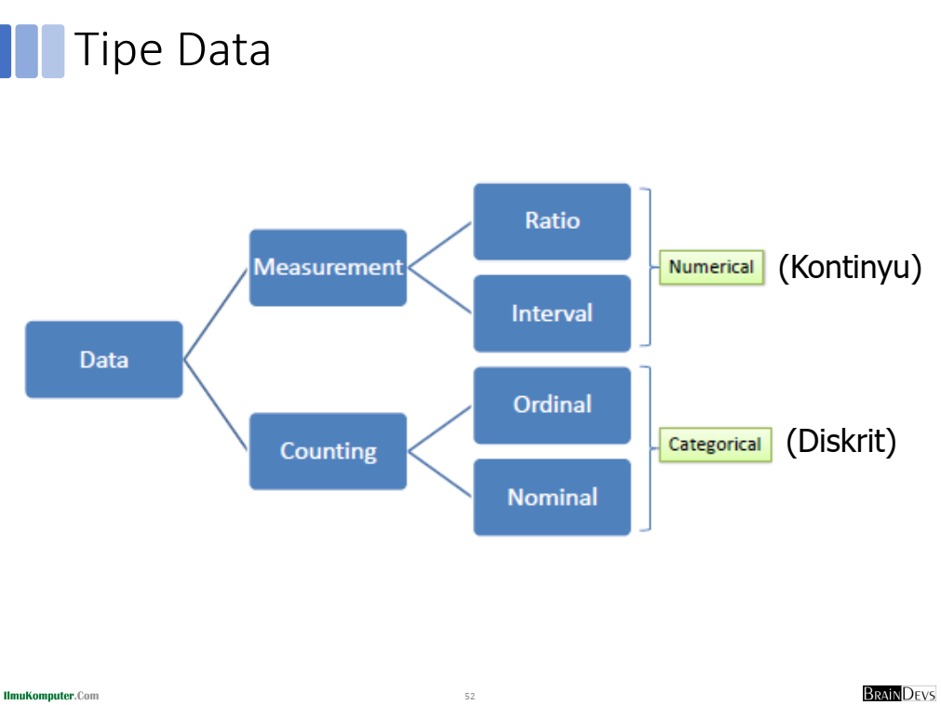
Gambar C.1 Slide Ke-18 dari pertemuan 1 data mining
- Data Nominal: Data nominal adalah tipe data yang hanya menunjukkan kategori atau label tanpa memiliki urutan atau tingkatan yang intrinsik. Contoh data nominal termasuk jenis kelamin (pria/wanita), warna (merah/biru/hijau), atau jenis kendaraan (mobil/motor/sepeda).
- Data Ordinal: Data ordinal adalah tipe data yang memiliki urutan atau tingkatan, tetapi perbedaan antara nilai-nilai tidak dapat diukur secara kuantitatif dengan presisi. Contoh data ordinal termasuk tingkat kepuasan (sangat puas/puas/netral/tidak puas/sangat tidak puas) atau kelas sosial (tinggi/sedang/rendah).
- Data Interval: Data interval adalah tipe data yang memiliki urutan, dan perbedaan antara nilai-nilai dapat diukur secara kuantitatif dengan presisi, tetapi tidak ada nol mutlak yang bermakna. Contoh data interval termasuk suhu dalam skala Celsius atau Fahrenheit.
- Data Rasio: Data rasio adalah tipe data yang memiliki urutan, perbedaan antara nilai-nilai dapat diukur secara kuantitatif dengan presisi, dan terdapat nol mutlak yang bermakna. Contoh data rasio termasuk berat badan, tinggi badan, atau pendapatan.

